BÀI TẬP THỰC HÀNH
Môn TKPMHĐT
---
Bài thực hành số 02: Class Design
- Tạo project mới trên EA, thêm một Class Diagram tên là Association Class để lập lược đồ sau:
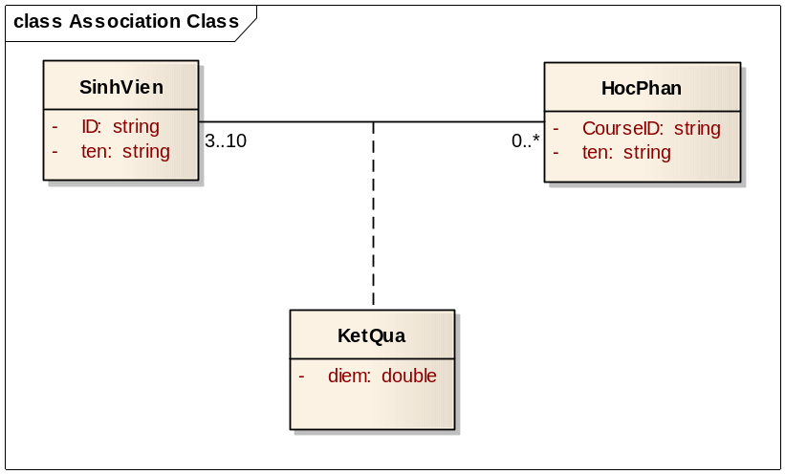

- Lập sơ đồ lớp cho các lớp (trong logical view) như hình vẽ sau (lưu ý lớp trừu tượng, các phương thức thuần ảo và việc kế thừa):
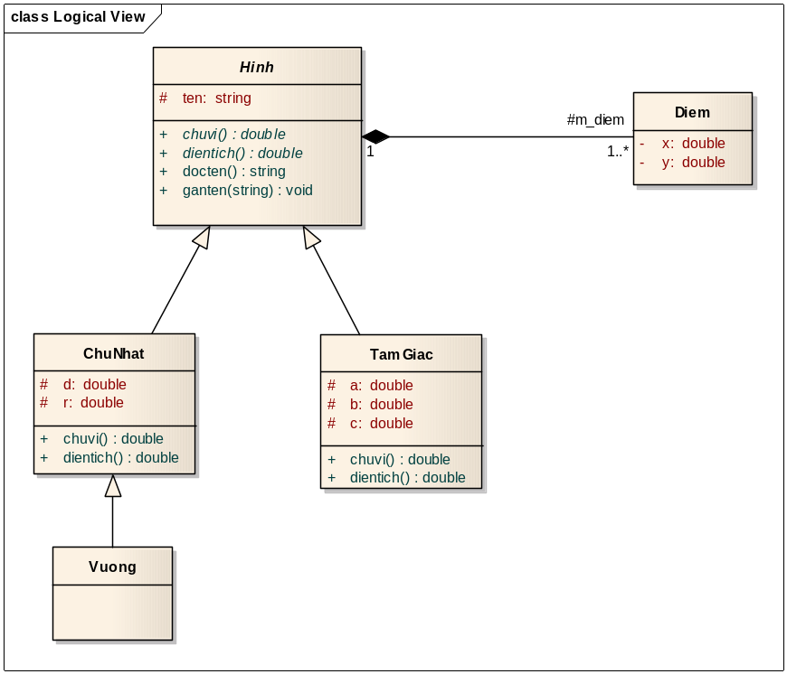
- Sử dụng chức năng Transformation để chuyển toàn bộ lược đồ trên thành mô hình lớp của các ngôn ngữ khác nhau (C#, Java, …). Lược đồ lớp trên Java thu được như sau:
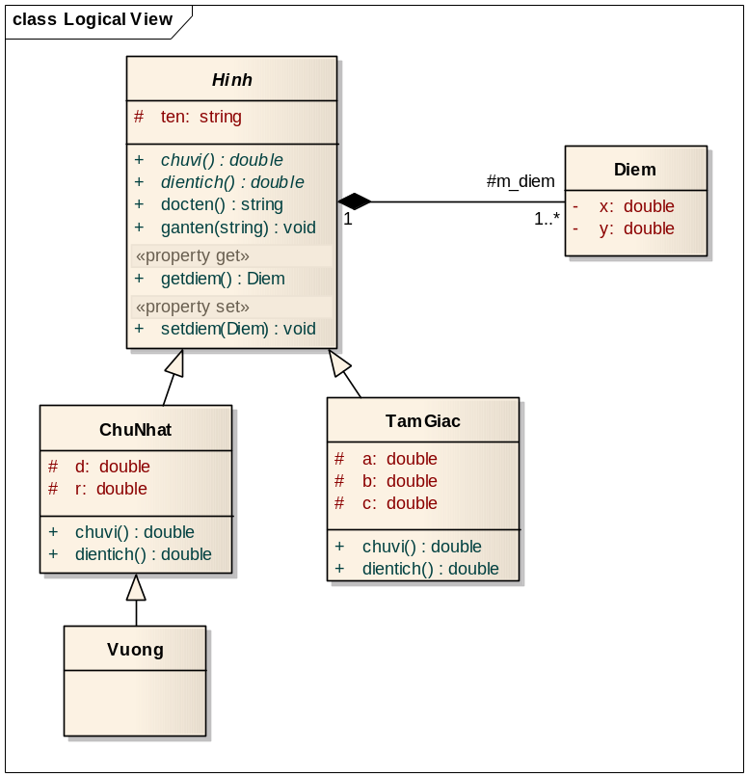

- Dùng chức năng Generate Code để sinh mã cho các lớp trên (các tập tin .java), lưu vào một thư mục riêng.
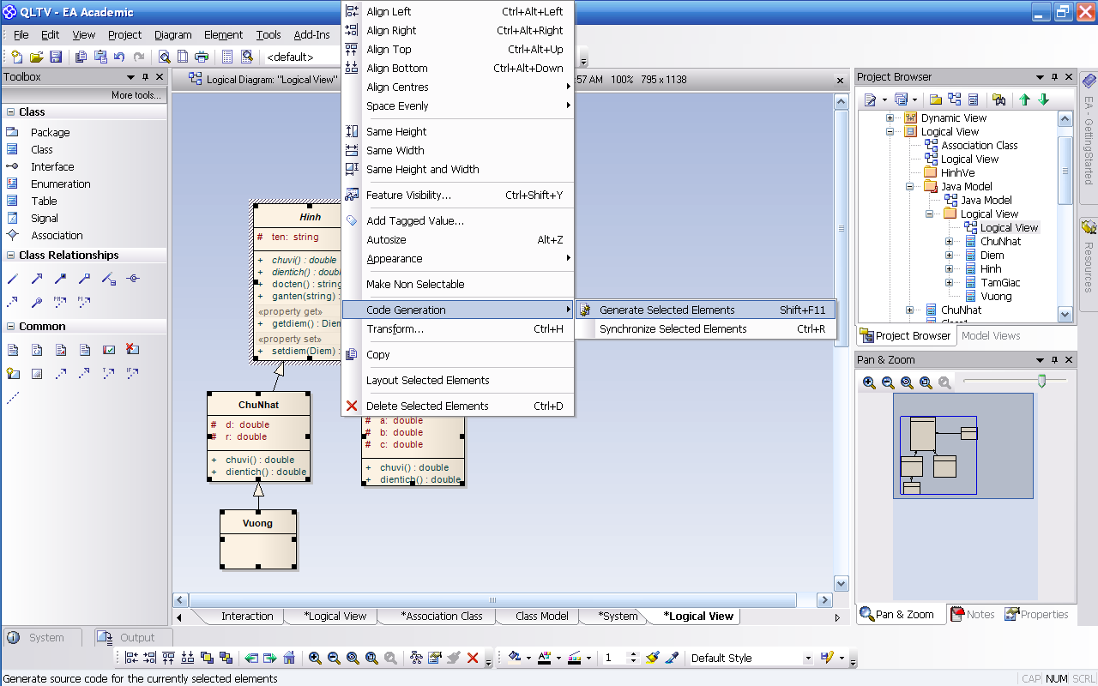

- Mở tập tin HINH.java để điều chỉnh lại một số nội dung như sau (thay đổi ở những dòng tô đỏ):
public abstract class Hinh {

protected string ten;
protected Diem m_diem[];

public Hinh(){

}

public void finalize() throws Throwable {

}

public abstract double chuvi();

public abstract double dientich();

public string docten(){
return "";
}

/**
*
* @param t
*/
public void ganten(string t){

}

public Diem[] getdiem(){
return m_diem;
}

/**
*
* @param newVal
*/
public void setdiem(Diem newVal[]){
m_diem = newVal;
}

}

- Dùng chức năng Synchonize để cập nhật lại mô hình từ code (Reverse Engineering) cho lược đồ lớp Java trên.
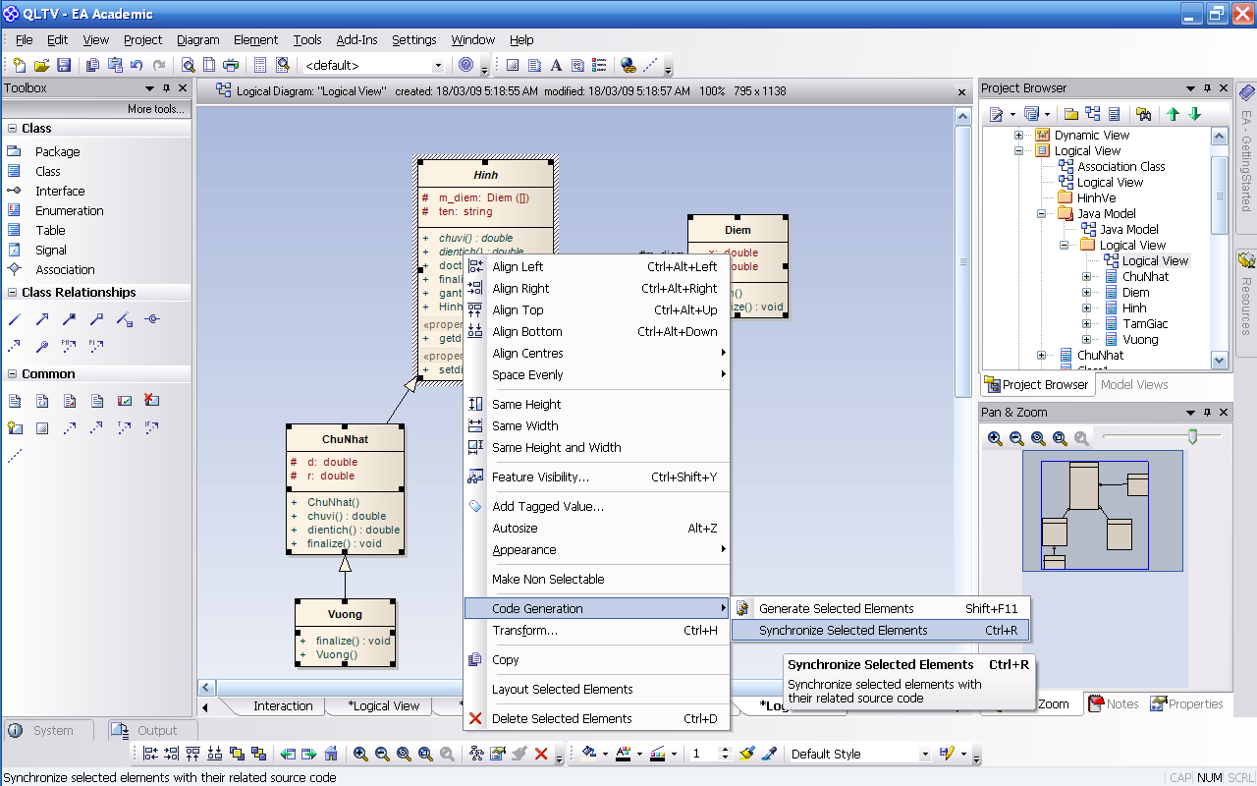
Kết quả thu được như hình sau:
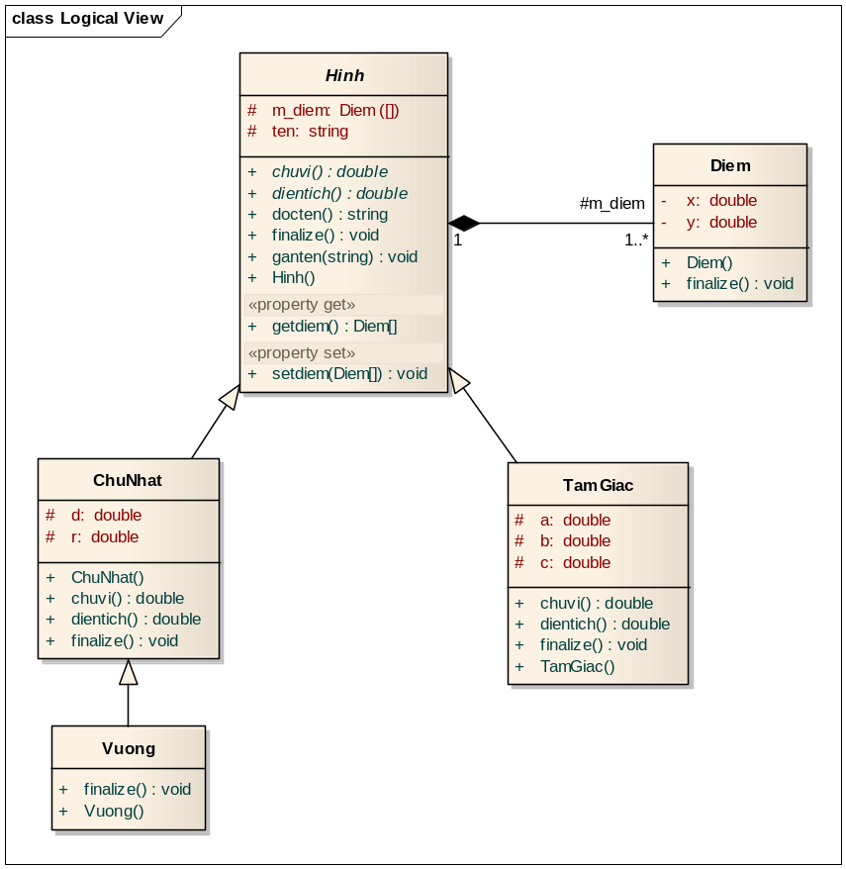

- Dùng chức năng Export để xuất toàn bộ lược đồ trên (dưới dạng Java) ra dạng XMI (tập tin XML), lưu vào một vị trí nào đó. Sau đó mở một Project mới Import lại tập tin này để đưa mô hình này trở vào.
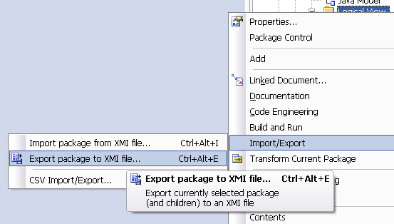

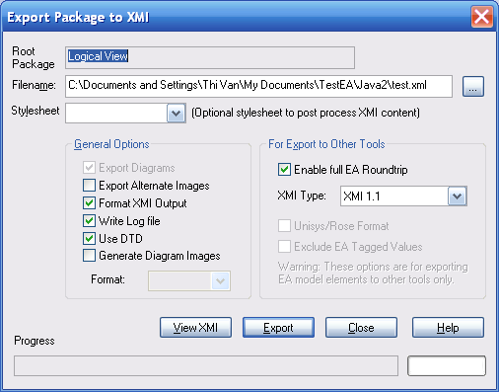

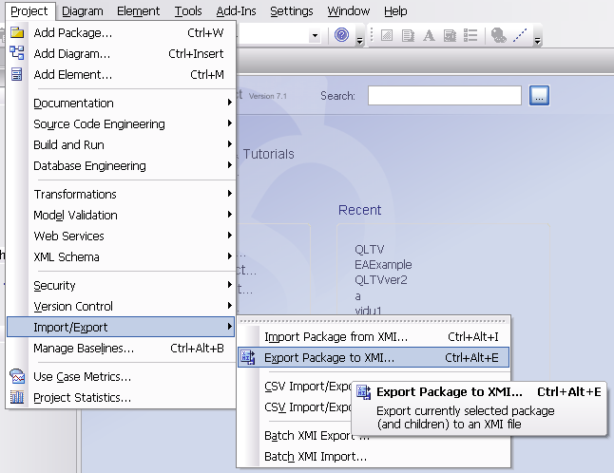

- Thêm một package mới có tên là ChoMuonSach, đồng thời tạo lược đồ lớp mới cho gói này.
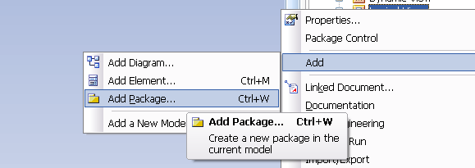

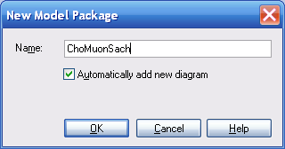

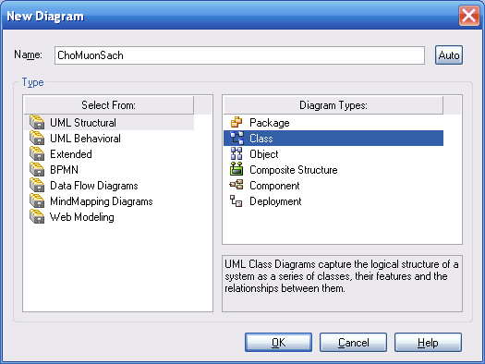
- Phát sinh mã nguồn cho package ChoMuonSach ở trên, sau đó sửa đổi code → cập nhật lại mô hình và sửa đổi mô hình, cập nhật lại code thông qua chức năng Synchronize Package With Code…
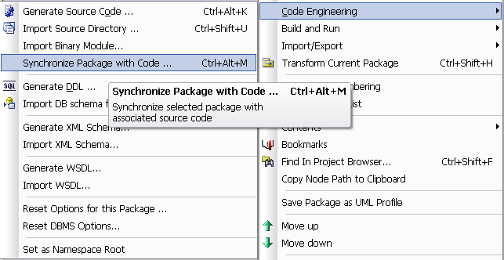

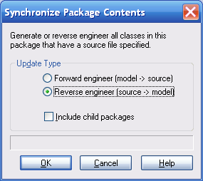
- Xuất package ở trên ra dạng XMI. Sau đó điều chỉnh lại mô hình và thực hiện tính năng so sánh giữa mô hình và tập tin XMI:
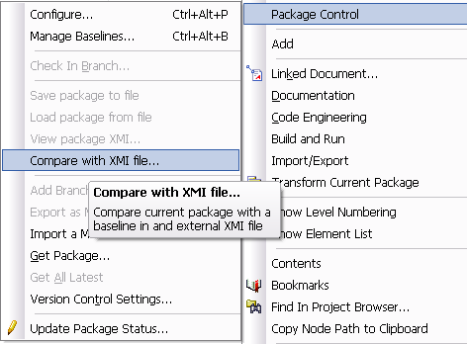
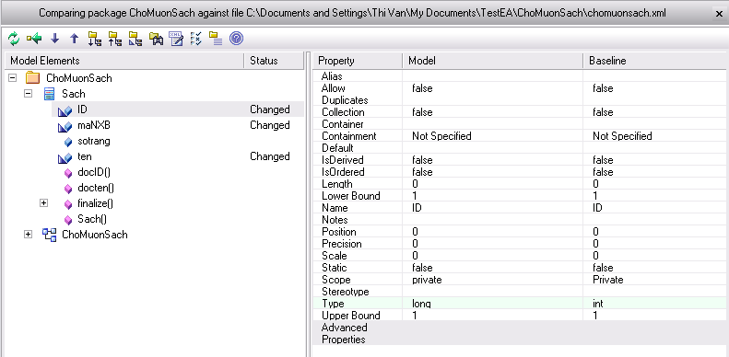

-HẾT BÀI 2-

